Planificación y realización de pruebas
Pruebas funcionales: caja negra
Esta práctica ha sido desarrollada en su totalidad por Román Ginés Martínez Ferrández (rgmf@riseup.net) salvo referencias al pie de página.
Todas las imágenes y todos los recursos utilizadas son de Dominio Público a menos que se diga lo contrario.

Creative Commons Reconocimiento – NoComercial - CompartirIgual
CC by-nc-sa
CAJA BLANCA
Desarrolla el grafo de posibles caminos del método canMove de la clase Game. Hazlo en papel y, cuando lo tengas, haz una foto y añádela a tu repositorio. Llama a la foto grafo_canmove en formato JPEG o PNG. Crea, basándote en el grafo de posibles caminos, casos de prueba que garanticen una cobertura total, es decir, que con todas las pruebas se pase por todos los caminos posible. Para estas pruebas, no solo vas a tener que considerar las entradas sino los atributos de la clase:
this.board y this.turn. Así, se tienen que añadir, como entradas:
• startrow
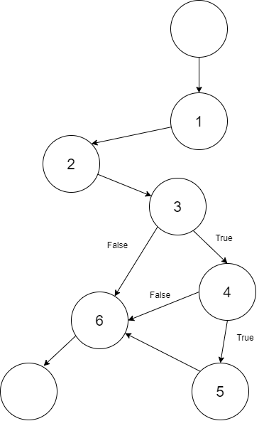
• startcol
• endrow
• endcol
• this.board
• this.turn

Si no te quieres complicar la vida, prepara pruebas para el tablero en su posición inicial, antes del primer movimiento. De esta manera, toca que muevan las blancas (PieceType.White). Las blancas se encuentran debajo y, por tanto, están en las filas 7 y 8, que son indexadas por los índices 6 y 7.
public boolean canMove(int startrow, int startcol, int endrow, int endcol) {
boolean vuelta = false; //1
Piece p = this.board.getCell(startrow, startcol).getPiece(); //2
//3 4//
if (p != null && p.getType() == this.turn) {
vuelta = p.canmove(this.board, endrow, endcol); //5
}
return vuelta; //6
}
.

Numeros | Caminos | SALIDA
Startrow = 0  Startcol = 6  endrow = 0  endcol = 5  This.board = inicial  This.turn = white | 1-2-3-4-5-6 | VERDADERO
Startrow = 1  Startcol = 4  endrow = 1  endcol = 6  This.board = incial  This.turn = white | 1-2-3-6 | FALSO
Startrow = 4  Startcol = 1  endrow = 4  endcol = 2  This.board = incial  This.turn = white | 1-2-3-4-6 | FALSO
CAJA NEGRA

Método getCell de la clase Board – 3 puntos La clase Board tiene un atributo llamado cells que es un array bidimensional de 8x8 en la que en cada posición hay un objeto del tipo Cell. Este atributo cells representa un tablero de ajedrez.
Cuando se crea un objeto del tipo Board se puede acceder a las posiciones del tablero usando el método getCell, cuya signatura es la siguiente: public Cell getCell(int row, int col) Este método recibe el número de fila (int row) y el número de columna (int col), y devuelve el objeto Cell que hay en el atributo this.cell o null si row y/o col es mayor que 7 o menor que 0.
Validar si un objeto es de un tipo/clase determinado. Por ejemplo: si quieres saber si una variable llamada celda es del tipo Cell y validarlo con JUnit, usa esta instrucción: IES La Encantá 2 Román Ginés Martínez Ferrández 1º DAW: Entornos de Desarrollo assertTrue(celda instanceof Cell);

CLASES DE EQUIVALENCIA | ROW
PR1 | Posición debajo de (0) | null
PR2 | Posición por arriba de (7) | null
PR3 | Posición entre (0 y 7) | cell

CLASES DE EQUIVALENCIA | COL
PC1 | Posición debajo de (0) | null
PC2 | Posición por arriba de (7) | null
PC3 | Posición entre (0 y 7) | cell

CLASES DE LIMITE | COL
LC1 | 0
LC2 | -1
LC3 | 7
LC4 | 8

CLASES DE LIMITE | ROW
LR1 | 0
LR2 | -1
LR3 | 7
LR4 | 8

